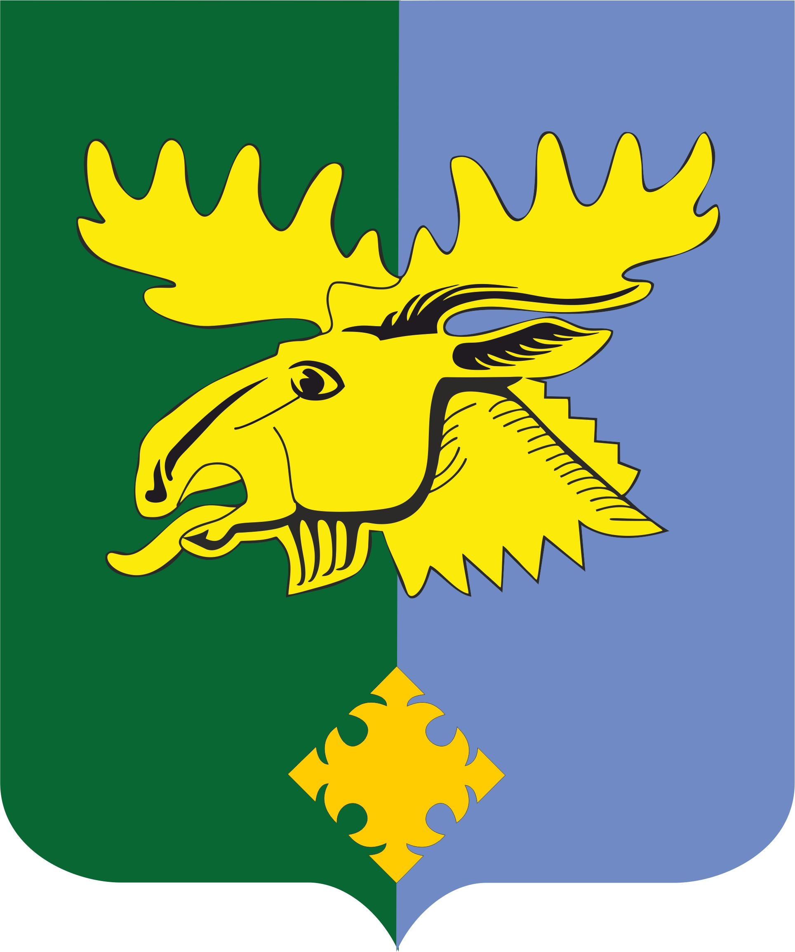
ПРОТОКОЛ
ПУБЛИЧНЫХ СЛУШАНИЙ

по проекту актуализации «Схема теплоснабжения МО «Важинское городское поселение Подпорожского муниципального района Ленинградской области» на период до 2034 года» на 2024 год

от «18» августа 2023 года № 1

Председательствующий – Р.А. Верещагин –Глава Администрации МО «Важинское городское поселение».
Секретарь - Т.А. Маслова – Ведущий специалист Администрации МО «Важинское городское поселение».
В публичных слушаниях приняли участие 7 человек.

Участники публичных слушаний зарегистрированы в списке, который является неотъемлемым приложением к протоколу. С приложением можно ознакомиться в Администрации Важинского городского поселения, приложение опубликованию не подлежит.

Предмет слушаний:
Рассмотрение проекта актуализации «Схема теплоснабжения МО «Важинское городское поселение Подпорожского муниципального района Ленинградской области» на расчетный период до 2034 года» на 2024 год.

Цель слушаний:
Выявление общественного мнения о разработанном проекте актуализации путем обсуждения.

Основание для проведения публичных слушаний:
- Федеральный закон от 06.10.2003 года № 131-ФЗ «Об общих принципах организации местного самоуправления в Российской Федерации»;
- Федеральный закон от 27.07.2010 года № 190-ФЗ «О теплоснабжении»;
- Федеральный закон 23.11.2009 года № 261 «Об энергосбережении и повышении энергетической эффективности»;
- Постановление Правительства РФ от 22.02.2012 года №154 «О требованиях к схемам теплоснабжения, порядку их разработки и утверждения»;
- Порядок организации и проведения публичных слушаний в муниципальном образовании «Важинское городское поселение Подпорожского муниципального района Ленинградской области», утвержденный решением Совета депутатов муниципального образования «Важинское городское поселение Подпорожского муниципального района Ленинградской области» от 08.05.2020 года № 13;
- Распоряжение Главы МО «Важинское городское поселение» от 09.08.2023 года № 18 «О проведении публичных слушаний по проекту актуализации «Схема теплоснабжения муниципального образования «Важинское городское поселение Подпорожского муниципального района Ленинградской области» на период до 2034 года» на 2024 год».

Порядок проведения публичных слушаний:
- Рассмотрение проекта актуализации «Схема теплоснабжения МО «Важинское городское поселение» на период до 2034 года» на 2024 год.
- Замечания и предложения по проекту актуализации схемы теплоснабжения.
- Голосование по итогам публичных слушаний.

- По первому вопросу слушали:
Р.А. Верещагина:
Обсудили проект актуализации «Схема теплоснабжения МО «Важинское городское поселение» на период до 2034 года» на 2024год.

Решили:
Принять к сведению проект актуализации «Схема теплоснабжения МО «Важинское городское поселение» на период до 2034 года» на 2024 год.

- По второму вопросу слушали:
Р.А. Верещагина.,В.А. Бараева

Решили:
Замечания и предложения к проекту Схемы теплоснабжения отсутствуют.

- Председательствующий: Р.А. Верещагин
Мы выслушали и обсудили все замечания и предложения по предоставленному проекту актуализации «Схема теплоснабжения Важинского городского поселения на период до 2034 года» на 2024 год. Ставлю проект заключения по итогам публичных слушаний по представленной актуализации «Схема теплоснабжения Важинского городского поселения на период до 2034 года» на 2024 год на голосование. Кто за то, чтобы представленный ООО «Проектно-Исследовательский Центр» проект актуализации «Схема теплоснабжения МО «Важинское городское поселение» на период до 2034 года» на 2024 год, утвердить в срок не позднее 25.08.2023 года.

Голосование по итогам публичных слушаний:
«ЗА» - 7, «ПРОТИВ» -0, «ВОЗДЕРЖАЛОСЬ»-0.

Председательствующий: Р.А. Верещагин
Решением открытого голосования принято заключение по результатам публичных слушаний:
утвердить проект актуализации «Схема теплоснабжения Важинского городского поселения на период до 2034 года» на 2024 год.

По результатам публичных слушаний по проекту актуализации «Схема теплоснабжения МО «Важинское городское поселение Подпорожского муниципального района Ленинградской области» на расчетный период до 2034 года» на 2024 год принято решение:
- Считать публичные слушания по рассмотрению проекта актуализации «Схема теплоснабжения МО «Важинское городское поселение Подпорожского муниципального района Ленинградской области» на расчетный период до 2034 года» на 2024 год состоявшимися;
- Администрации МО «Важинское городское поселение» подготовить заключение о результатах публичных слушаний по проекту актуализации «Схема теплоснабжения МО «Важинское городское поселение Подпорожского муниципального района Ленинградской области» на расчетный период до 2034 года» на 2024 год, которое вместе с протоколом публичных слушаний по проекту актуализации «Схема теплоснабжения МО «Важинское городское поселение Подпорожского муниципального района Ленинградской области» на расчетный период до 2034 года» на 2024 год опубликовать в сети «Интернет» на официальном сайте Администрации муниципального образования «Важинское городское Подпорожского муниципального района Ленинградской области».

Председательствующий -  Глава Администрации | Р.А. Верещагин

